муниципальное общеобразовательное учреждение
«Средняя школа №110 Кировского района Волгограда»

400067, г.Волгоград, тел - факс (8442) 42-41-33
ул. им. Кирова,116 E-mail:school110@volgadmin.ru

Методическая разработка
«Практикум решения заданий по темам «Митоз. Мейоз»
при подготовке к ГИА»

Автор-составитель: Лытова Ольга Николаевна
Должность: учитель биологии

Волгоград, 2026

Содержание

ВВЕДЕНИЕ 3
ОСНОВНАЯ ЧАСТЬ 4
Занятие 1. Отработка навыков решения заданий по теме «Митоз» 4
Занятие 2. Отработка навыков решения заданий по теме «Мейоз» 9
Занятие 3. Отработка навыков сравнения фаз и процессов при Митозе и Мейозе 14
Заключение 20
Список использованной литературы 21

ВВЕДЕНИЕ

Практикум адресован учащимся старших классов для закрепления знаний и отработки навыков решения заданий ЕГЭ по теме: «Деление клетки. Митоз. Мейоз».
Цель: сформировать практические умения и навыки решения заданий по теме.
Планируемые результаты развития УУД:
1. Результаты развития личностных УУД: готовность и способность к переходу к самообразованию на основе деятельностного подхода.
2. Результаты развития регулятивных УУД: действие целеполагания, планирование реализации целей, выбор путей и средств достижения цели, контроль и оценивание своих действий, коррекция планов.
3. Результаты развития коммуникативных УУД: организация учебного сотрудничества с учителем, с одноклассниками, умение точно выразить свою мысль, владение монологичной речью при формулировании пояснения к решению задачи.
4. Результаты развития предметных УУД: умение решать задания по теме: «Деление клетки», находить отличия фаз митоза и мейоза, определять биологическое значение способов деления клетки.
Практикум включает 3 занятия и может быть использован на уроках или во внеурочное время для закрепления тем или при подготовке к экзамену.

ОСНОВНАЯ ЧАСТЬ

Занятие 1. Отработка навыков решения заданий по теме «Митоз»

- Теоретическая часть – неполный конспект. После (или при) изучения темы, опираясь на свои знания, дополните пропущенную информацию.

А) Жизненный цикл клетки это _______________________________________
__________________________________________________________________
Б) Этапы жизненного цикла: Интерфаза + Деление клетки (Митоз/Мейоз)
В) Интерфаза – самая длительная в клеточном цикле; предшествует и митозу и мейозу; состоит из 3х периодов:
1) Пресинтетический (G1) – 2n2c. Процессы: ______________________
_____________________________________________________________
2) ________________ (S) – _______. Процессы: удвоение (репликация) молекул ДНК, каждая хромосома состоит из двух хроматид; увеличение количества РНК.
3) Постсинтетический (G2)- 2n4c. Процессы: ______________________
_____________________________________________________________

*n – количество хромосом в гаплоидном наборе;
с – количество ДНК в гаплоидном наборе.
Г) Митоз – это __________ деление клетки, в результате которого образуются клетки идентичные материнским.
Запомнить: из 1 материнской образуются 2 дочерние клетки; количество хромосом в клетках НЕ изменяется; количество клеток увеличивается в 2 раза.

Д) Фазы МИТОЗА:
Рисунок | Фаза | Хромосомный набор | Процессы
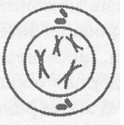 | ___________ | 2n4c | Распадаются ядерная мембрана и ядрышко (исчезают);  Центриоли клеточного центра расходятся к полюсам клетки;  От центриолей образуются нити веретена деления;  Спирализация двухроматидных хромосом
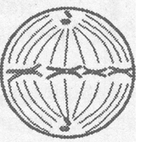 | МЕТАФАЗА | _________ | _________________________  _________________________  _________________________  _________________________  _________________________  _________________________  _________________________  _________________________
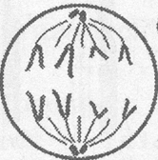 | ___________ | _________ | _________________________  _________________________  _________________________  _________________________  _________________________  _________________________  _________________________  _________________________
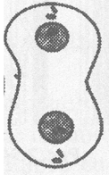 | ___________ | 2n2c | Дочерние хромосомы деспирализуются, вокруг них образуется ядерная мембрана.  Исчезают нити веретена деления;  Происходит цитокинез – деление цитоплазмы (у животной клетки – от краев к центру клетки, у растительной – от центра к краю клетки);  Образуются 2 дочерние клетки.

Е) Опишите биологическое значение митоза: __________________________________________________________________
____________________________________________________________________________________________________________________________________
- Практическая часть – нахождение правильного ответа на предложенное задание

А) Установите соответствие….
1) между процессами и стадиями жизненного цикла клетки: к каждой позиции, данной в первом столбце, подберите соответствующую позицию из второго столбца.
Процессы  А) спирализация хромосом  Б) интенсивный обмен веществ  В) удвоение центриолей  Г) расхождение сестринских хроматид к полюсам клетки  Д) редупликация ДНК  Е) увеличение количества органоидов клетки | Стадии жизненного цикла  1) интерфаза  2) митоз
Ответ:
А | Б | В | Г | Д | Е
2) между процессами и периодами интерфазы: к каждой позиции, данной в первом столбце, подберите соответствующую позицию из второго столбца.
Процессы  А) редупликация ДНК  Б) удвоение центриолей клеточного центра  В) активный рост клетки  Г) хромосомы становятся двухроматидными  Д) активный синтез РНК и структурных белков  Е) накопление энергии и ферментов | Периоды интерфазы  1) синтетический  2) пресинтетический  3) постсинтетический
Ответ:
А | Б | В | Г | Д | Е
3) между характеристиками и фазами митоза: к каждой позиции, данной в первом столбце, подберите соответствующую позицию из второго столбца.
Характеристики  А) Хромосомы перемещаются в плоскость экватора  Б) Формируются новые ядра  В) Хромосомы расходятся к полюсам клетки  Г) Нити веретена деления прикрепляются к центромерам  Д) Хромосомы спирализуются  Е) Образуется ядерная оболочка | Фазы  1) Профаза  2) Метафаза  3) Анафаза  4) Телофаза
Ответ:
А | Б | В | Г | Д | Е
4) между характеристиками и фазами митоза: к каждой позиции, данной в первом столбце, подберите соответствующую позицию из второго столбца.
Характеристики  А) Хромосомы максимально скручены  Б) Происходит цитокенез  В) Хромосомы начинают скручиваться  Г) Каждая хроматида становится хромосомой  Д) Ядро увеличивается в размерах  Е) Образуется 2 ядра | Фазы  1) Профаза  2) Метафаза  3) Анафаза  4) Телофаза
Ответ:
А | Б | В | Г | Д | Е

Б) Установите последовательность…
1) процессов митоза
А) Расхождение сестринских хроматид.
Б) Удвоение молекулы ДНК.
В) Образование метафазной пластинки.
Г) Деление цитоплазмы.
Ответ:

2) фаз митоза по рисункам
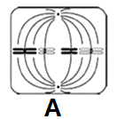 | 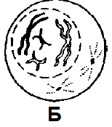 | 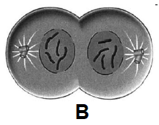 | 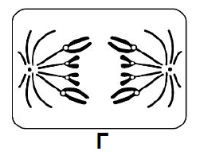
Ответ:
В) рассмотрите рисунок…
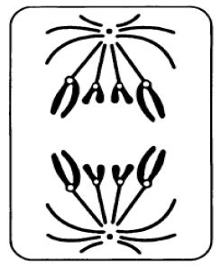
Назовите тип и фазу деления ядра клетки. Укажите количество генетического материала в клетке в эту фазу. Заполните пустые ячейки таблицы, используя термины, приведённые в списке. Для каждой ячейки, обозначенной буквой, выберите соответствующий термин из предложенного списка.
ТИП ДЕЛЕНИЯ | ФАЗА ДЕЛЕНИЯ | КОЛИЧЕСТВО ГЕНЕТИЧЕСКОГО МАТЕРИАЛА
___________А | ____________Б | ______________В
Список терминов:
- Мейоз 2; 2) Митоз; 3) Метафаза; 4) Анафаза 5) Телофаза 6) 2n4c;
7) 4n4c; 8) n2c
Ответ:
А | Б | В

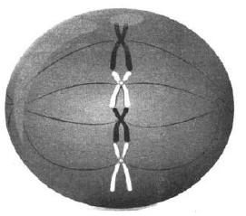
Г) Свободный ответ по рисунку
Какое деление и какая его фаза изображены на рисунке: Укажите набор хромосом и число молекул ДНК в этот период. Ответ обоснуйте.
__________________________________________________________________
____________________________________________________________________________________________________________________________________

Занятие 2. Отработка навыков решения заданий по теме «Мейоз»

- Теоретическая часть – неполный конспект. После (или при) изучения темы, опираясь на свои знания, дополните пропущенную информацию.
А) Мейоз – тип деления клетки, при котором происходит ______________ хромосом в 2 раза, т. е. _______________ набор (2n) становится ______________ (n). Путем Мейоза образуются у ______________ половые клетки, у ________________ споры.
Запомнить: из 1 диплоидной клетки образуются 4 генетически различные гаплоидные клетки; состоит из двух последовательных делений; перед первым делением мейоза присутствует интерфаза со всеми ее периодами, перед вторым делением интерфазы нет.
Б) Фазы Мейоза:
Рисунок | Фаза, хромосомный набор | Процессы
ПЕРВОЕ ДЕЛЕНИЕ МЕЙОЗА
(Редукционное деление)
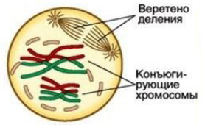 | ПРОФАЗА 1,  2n4c | Распадается __________________; Центриоли __________________________________; Формируются нити веретена деления; Спирализуются двухроматидные хромосомы; Гомологичные хромосомы сближаются (образуются биваленты, тетрады) - ________________________;  И ____________________________-кроссинговер
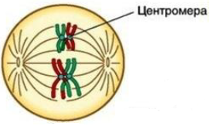 | ___________  ______ | Биваленты (состоящие из 2х хромосом) выстраиваются по экватору клетки –«метафазная пластинка»;  Нити веретена деления прикрепляются к центромерам хромосом
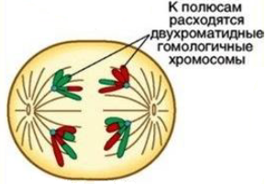 | АНАФАЗА 1,  ________ | __________________________________  __________________________________  __________________________________  У каждого полюса набор хромосом - ____________!!!!
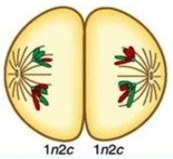 | __________  1n2c | Образование ядерной мембраны вокруг хромосом;  Деление цитоплазмы, а потом и клетки пополам – в итоге образуются 2 гаплоидные (1n) клетки.
ВТОРОЕ ДЕЛЕНИЕ МЕЙОЗА
(Эквационное деление)
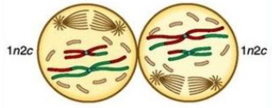 | ___________  1n2c | Распадается _______________________; Центриоли _______________________; Хромосомы _______________________. Формируются нити веретена деления.  Конъюгация и кроссинговер отсутствуют!!!
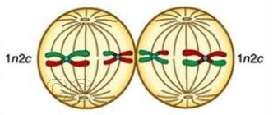 | ___________  1n2c | Двухроматидные хромосомы выстраиваются _____________________ (метафазная пластинка); Нити веретена деления прикрепляются к __________________ хромосом.
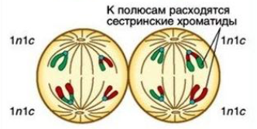 | АНАФАЗА 2  _______  (всего в клетке) | Сестринские хроматиды отделяются друг от друга и расходятся к ________________________________; каждая хроматида становится самостоятельной __________________  У каждого полюса набор хромосом - ________!
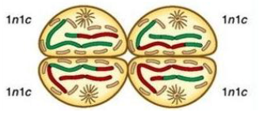 | ___________  1n1c | Дочерние хромосомы деспирализуются, вокруг них образуется ядерная оболочка.  Исчезают нити веретена деления;  Происходит деление цитоплазмы - ____________________;  Образуются ______ дочерние клетки.

В) Опишите биологическое значение мейоза:
__________________________________________________________________
- Практическая часть – нахождение правильных ответов на предложенные задания

А) Установите соответствие….
1) между характеристиками и фазами мейоза: к каждой позиции, данной в первом столбце, подберите соответствующую позицию из второго столбца.
Характеристики  А) Двухроматидные хромосомы выстраиваются на экваторе клетки  Б) Происходит конъюгация  В) Хромосомный набор – 2n4c  Г) Хромосомный набор –1n2c  Д) Происходит обмен гомологичными участками хромосом  Е) Двухроматидные хромосомы спирализуются | Фазы мейоза  1) Профаза 1  2) Метафаза 2
Ответ:
А | Б | В | Г | Д | Е

2) между характеристиками и фазами мейоза: к каждой позиции, данной в первом столбце, подберите соответствующую позицию из второго столбца.
Характеристики  А) Расхождение сестринских хроматид к разным полюсам клетки  Б) Образование четырех гаплоидных ядер  В) Расхождение двухроматидных хромосом к противоположным полюсам  Г) Увеличение вдвое числа хромосом в клетке при расхождении сестринских хроматид  Д) Независимое расхождение хромосом из каждой гомологичной пары | Фазы мейоза  1) Анафаза 1  2) Анафаза 2  3) Телофаза 2
Ответ:
А | Б | В | Г | Д

Б) Установите последовательность…
1) процессов, происходящих в ходе мейоза
А) Расположение пар (бивалентов) гомологичных хромосом в экваториальной плоскости
Б) Конъюгация, кроссинговер гомологичных хромосом
В) Расхождение сестринских хроматид
Г) Образование четырех гаплоидных ядер
Д) Расхождение гомологичных хромосом
Ответ:

2)фаз мейоза по рисункам
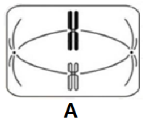 | 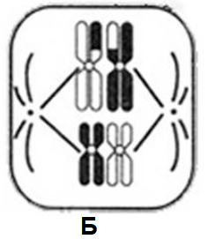 | 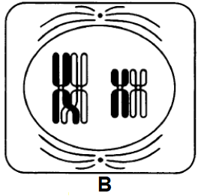 | 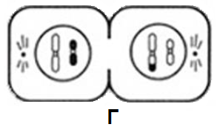 | 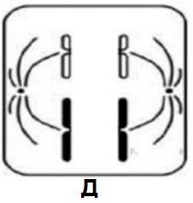
Ответ:

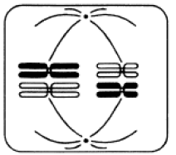
В) рассмотрите рисунок…
Рассмотрите рисунок. Назовите тип и фазу деления ядра клетки. Укажите количество генетического материала в клетке в эту фазу. Заполните пустые ячейки таблицы, используя термины, приведённые в списке. Для каждой ячейки, обозначенной буквой, выберите соответствующий термин из предложенного списка.
ТИП ДЕЛЕНИЯ | ФАЗА ДЕЛЕНИЯ | КОЛИЧЕСТВО ГЕНЕТИЧЕСКОГО МАТЕРИАЛА
______________А | ________________Б | ____________________В
Список терминов:
1) Митоз 2) Мейоз 2 3) Мейоз 1 4) Анафаза 5) Метафаза 6) 2n4c 7) 4n4c 8) n2c
Ответ:
А | Б | В

Г) Свободный ответ по рисунку
Назовите тип и фазу деления изображённых на рисунке клеток. Ответ обоснуйте.
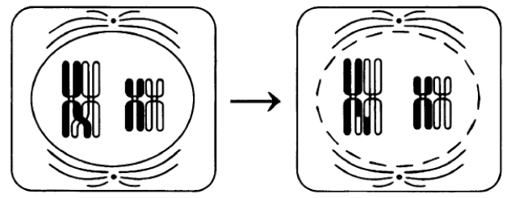
________________________________________________________________________________________________________________________________________________________________________________________________________________________________________________________________________

Занятие 3. Отработка навыков сравнения фаз и процессов при Митозе и Мейозе

- Теоретическая часть – неполный конспект. После (или при) изучения темы, опираясь на свои знания….

А) заполните таблицу сравнения Митоза и Мейоза, используя параметры сравнения.
Параметры сравнения | МИТОЗ | МЕЙОЗ
Какие клетки образуются
Лежит в основе КАКОГО размножения?
Количество делений
Особенности протекания ПРОФАЗЫ
Особенности протекания МЕТАФАЗЫ
Особенности протекания АНАФАЗЫ
ИТОГ: (сколько и каких клеток образуется )

Б) Изучив внимательно рисунки, изображающие разные стадии Митоза и Мейоза, подпишите колонки таблицы по вертикали и по горизонтали.
 | ________________ | ________________ | ______________
________ |  | 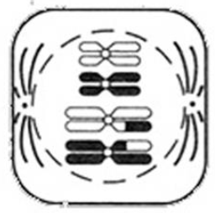 | 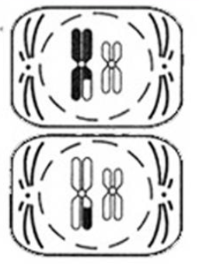
________ | 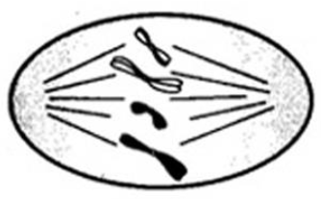 | 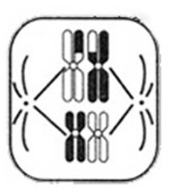 | 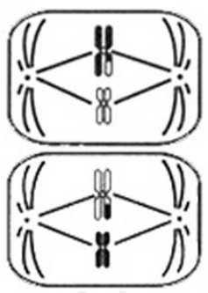
________ | 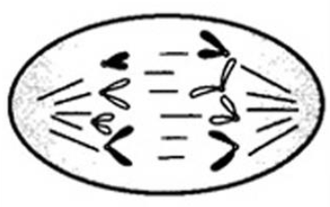 | 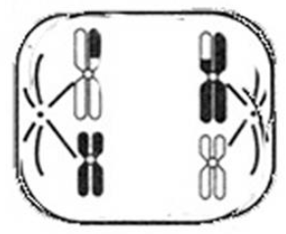 | 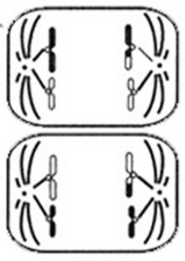
________ | 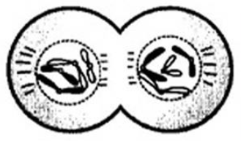 | 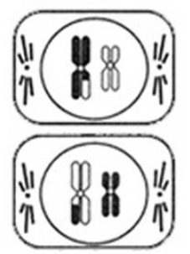 | 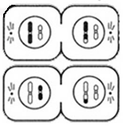

- Практическая часть – нахождение правильного ответа на предложенное задание

А) Установите соответствие….
1) между биологическим значением для организма и типами деления клетки: к каждой позиции, данной в первом столбце, подберите соответствующую позицию из второго столбца.
Биологическое значение  А) обеспечивает регенерацию тканей  Б) образует споры растений  В) обеспечивает генетическую стабильность вида  Г) лежит в основе роста организма  Д) обеспечивает комбинативную изменчивость  Е) образует гаметы многоклеточных животных | Типы деления  1) мейоз  2) митоз
Ответ:
А | Б | В | Г | Д | Е

2) между особенностями клеточного деления и его видом
Особенности деления | Вид деления
А) происходит в два этапа  Б) после деления образуются диплоидные клетки  В) образовавшиеся клетки имеют набор хромосом и ДНК 2n2с  Г) сопровождается конъюгацией хромосом  Д) образовавшиеся клетки имеют набор хромосом и ДНК nс  Е) происходит кроссинговер | 1) митоз  2) мейоз
Ответ:
А | Б | В | Г | Д | Е

3) между видом клетки и способом её образования.
Вид клетки | Способ образования
А) спора мха  Б) сперматозоид мха  В) сперматозоид обезьяны  Г) яйцеклетка подсолнечника  Д) микроспоры мака  Е) клетка архегония папоротника | 1) митоз  2) мейоз
Ответ:
А | Б | В | Г | Д | Е

4) между особенностью деления клетки и способом деления, для которого она характерна
Особенность деления | Способ деления
А) Образование бивалентов и кроссинговер  Б) Увеличение числа соматических клеток  В) Образование четырех гаплоидных дочерних клеток  Г) Образование двух дочерних клеток с числом хромосом, равным материнской клетке  Д) Обмен генами между хроматидами гомологичных хромосом  Е) Обеспечивает созревание гамет у животных  Ж) Обеспечивает (сохраняет) постоянство числа хромосом в клетках  З) Расхождение к разным полюсам клетки гомологичных хромосом  И) Образуются дочерние клетки, идентичные материнской  К) Гомологичные хромосомы конъюгируют друг с другом  Л) Деление лежит в основе вегетативного размножения растений  М) Деление лежит в основе почкования кишечнополостных животных  Н) Служит способом бесполого размножения простейших | 1) митоз  2) мейоз

А | Б | В | Г | Д | Е | Ж | З | И | К | Л | М | Н

Б) Вставьте термины
Проанализируйте таблицу «Деление клетки». Заполните пустые ячейки таблицы, используя понятия, приведенные в списке. Для каждой ячейки, обозначенной буквой, выберите соответствующий термин из предложенного списка.
Период клеточного цикла | Процесс | Результат процесса
___________________А | Репликация | _________________Б
Профаза | Спирализация хромосом | Укорочение и утолщение хромосом
___________________В | Формирование ядерных оболочек | Образование дочерних ядер
Список понятий:
- Синтез иРНК; 2) Образование дочерних ДНК; 3) Формирование глобулы белка; 4) Образование митотического веретена деления; 5) растворение ядерной оболочки; 6) интерфаза; 7) телофаза; 8) анафаза.

В) Ошибки в тексте
1) Найдите 3 ошибки в приведенном тексте. Укажите номера предложений, в которых они сделаны, исправьте их.
1. В мейозе происходит два следующих друг за другом деления. 2. Между двумя делениями имеется интерфаза, в которой происходит репликация. 3. В профазе первого деления мейоза происходит конъюгация и кроссинговер. 4. Кроссинговер – это сближение гомологичных хромосом. 5. Результатом конъюгации служит образование кроссоверных хромосом.
2) Найдите 3 ошибки в приведенном тексте. Укажите номера предложений, в которых они сделаны, исправьте их.
1. В профазе митоза клетка готовится к делению, в это время происходит процесс биосинтеза белка, удваиваются молекулы ДНК, синтезируется АТФ. 2. Митотическое деление состоит из четырех фаз. 3. Удвоение центриолей клеточного центра, митохондрий, пластид происходит в первую фазу митоза. 4. В митозе к полюсам клетки расходятся гомологичные хромосомы. 5. Биологическое значение митоза заключается в том, что он обеспечивает постоянство числа хромосом в соматических клетках многих организмов.

Г) ответ по рисунку
Определите тип и фазу деления изображённых на рисунках клеток.
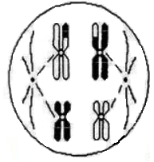  А | 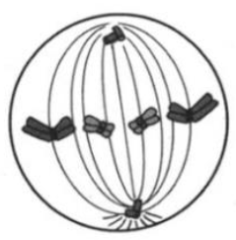  Б | 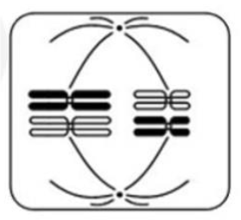  В
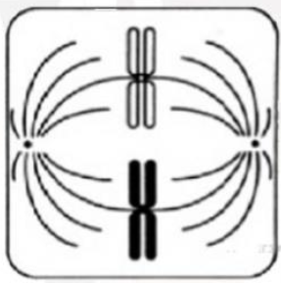  Г | 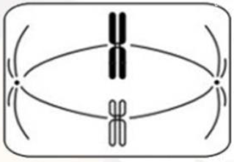  Д | 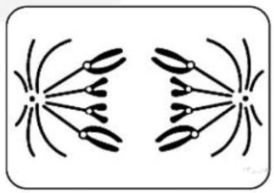  Е
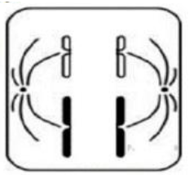  Ж | 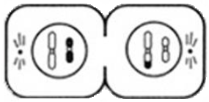  З | 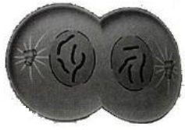  И

Заключение

Представленная разработка занятий практикума составлена с учетом деятельностного подхода, лежащего в основе реализации ФОП и ФГОС.
Решению заданий предшествует теоретическая составляющая, включающая краткий конспект с пропусками. Пропущенную информацию ученик должен дополнить, опираясь на свои знаний или заполняя по ходу объяснения учителя. Это позволит проверить и откорректировать теоретические знания по теме.
Практикум включает 3 занятия и может быть использован на уроках или во внеурочное время для закрепления тем или при подготовке к экзамену.

Список использованной литературы

- Ващенко О.Л. Биология. Интерактивные дидактические материалы.- М.: Планета, 2024.
- Дымшиц Г.М., Шумной В.К. Биология. 10 класс. – М.: Просвещение, 2024.
- Максимов А.А., Чебышев Н.В. Подготовка к ЕГЭ по биологии. –М., 2025.
- Рохлов В.С. ЕГЭ Биология: типовые экзаменационные варианты: 30 вариантов. – М.: Изд-во «Национальное образование», 2025.
- Шустанова Т.А. Пособие-репетитор для подготовки к ЕГЭ по биологии.- Ростов н/Д: Феникс, 2025.
- Сдам ГИА: Решу ЕГЭ [Электронный ресурс] - https://bio-ege.sdamgia.ru/

